คู่มือการติดตั้งและใช้งาน
ระบบกลั่นกรองสารสนเทศ

โดย
นาย จุฑากร ปิงคลาศัย
นางสาว อำภา ทนุถนอมราษฎร์

คู่มือนี้เป็นส่วนหนึ่งของการศึกษาตามหลักสูตรปริญญาวิศวกรรมศาสตร์บัณฑิต
ภาควิชาวิศวกรรมคอมพิวเตอร์
คณะวิศวกรรมศาสตร์
สถาบันเทคโนโลยีพระจอมเกล้าเจ้าคุณทหารลาดกระบัง
ปีการศึกษา 2543

คู่มือการติดตั้งและใช้งาน
ระบบกลั่นกรองสารสนเทศ

- ความต้องการของระบบ
ระบบกลั่นกรองสารสนเทศต้องการอุปกรณ์ประกอบการทำงานระบบเพียงแค่เครื่องคอมพิวเตอร์เครื่องหนึ่งเท่านั้นซึ่งใช้ระบบปฏิบัติการใดก็ได้ แต่ระบบถูกสร้างมาเพื่อทำงานอย่างเต็มประสิทธิภาพที่สุดในระบบปฏิบัติการ Windows และสามารถเชื่อมต่อกับอินเทอร์เน็ตได้
- การติดตั้งระบบ
ในชุดติดตั้งนี้จะมีไฟล์ทั้งหมดดังนี้
- dialog.java
- inform.java
- InterestYahooLinkParser.java
- MetacrawlerLinkParserThread.java
- NeuralNetwork.java
- NNFile.java
- YahooDirParserThread.java
- directory.txt
- newtrain.dat
- jdk1_3.exe
- directory -> user
การติดตั้งระบบมีขั้นตอนดังนี้
- สำเนาไฟล์ทั้งหมดพร้อมทั้งไดเรกทอรีไปที่เครื่องที่ต้องการจะติดตั้ง
- ติดตั้งโปรแกรม JDK เพื่อคอมไพล์ไฟล์จาวา โดยเรียกใช้ jdk1_3.exe สำหรับระบบปฏิบัติการ Windows สำหรับระบบปฏิบัติการอื่นให้หาไฟล์ที่จะคอมไพล์ไฟล์จาวาตามแต่ระบบปฏิบัติการนั้น
- ติดตั้งค่าในไฟล์ autoexec.bat แล้วเรียกใช้ไฟล์ autoexec.bat นี้ ค่าที่ติดตั้งมีดังนี้
- set path = c:\(ไดเรกทอรีที่เก็บโปรแกรม JDK)\bin
- set classpath = .;c:\(ไดเรกทอรีที่สำเนาไฟล์ไว้ทั้งหมด)
- คอมไพล์ไฟล์ที่มีนามสกุล .java ทุกไฟล์ โดยใช้คำสั่ง javac c:\ (ไดเรกทอรีที่สำเนาไฟล์ไว้ทั้งหมด)\(ชื่อไฟล์).java อาจใช้ผ่านปุ่ม Start แล้ว Run ใน Windows หรือใช้ผ่านทาง MS - Dos Mode ก็ได้
การติดตั้งจะสิ้นสุดเท่านี้ เมื่อต้องการจะเรียกใช้ระบบ หากเรียกใช้จาก MS - Dos Mode ให้ย้ายไดเรกทอรีไปที่ไดเรกทอรีที่สำเนาไฟล์ไว้แล้วเรียกคำสั่ง java inform แต่หากต้องการสร้าง shortcut ไว้เรียกใช้ ให้ใส่ Command Line ของ shortcut ว่า java inform เช่นกัน แต่ให้แก้ใน Properties ของ shortcut ที่แถบ shortcut ให้ Start in เป็น c:\(ไดเรกทอรีที่สำเนาไฟล์ไว้)

- การใช้งานระบบ
เริ่มแรกเมื่อเรียกใช้ระบบจะมีหน้าจอการทำงานดังนี้
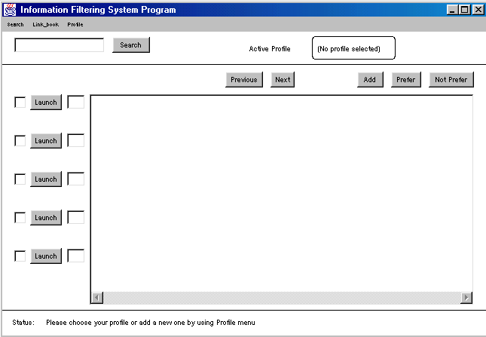
รูปที่ 3.1 แสดงหน้าจอหลักเมื่อเริ่มเรียกใช้ระบบ
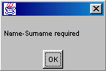
เริ่มต้นผู้ใช้จะต้องประกาศตนเองแก่ระบบก่อน หากเคยใช้ระบบมาก่อนแล้ว ให้เลือก username ได้ที่เมนู Profile -> Choose active profile หากเริ่มใช้ระบบเป็นครั้งแรกให้กรอกรายละเอียดของผู้ใช้โดยเลือกเมนู Profile -> Add new profile แล้วให้ผู้ใช้ใส่รายละเอียดของผู้ใช้ เลือกใส่ username และรหัสผ่านพร้อมทั้งความสนใจต่อแต่ละประเภทเว็บไซต์ โดยแต่ละประเภทมีคะแนนความสนใจระหว่าง 0 - 100 คะแนน เมื่อกรอกเสร็จเรียบร้อยให้กดปุ่ม OK หากกรอกค่าใดผิด จะมีข้อความแจ้งเตือน เช่น username มีผู้ใช้แล้ว , รหัสผ่านสองครั้งพิมพ์ไม่เหมือนกัน , ค่าความสนใจที่กรอกให้ไม่ได้อยู่ระหว่าง 0 - 100 เป็นต้น
รูปที่ 3.2 แสดงข้อความเตือนว่ายังไม่ได้ใส่ ชื่อและนามสกุล
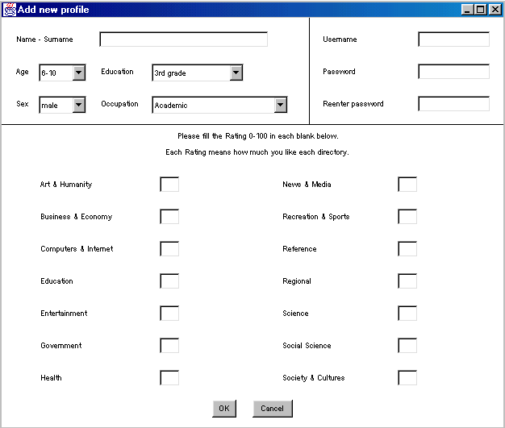
รูปที่ 3.3 แสดงหน้าจอการใส่รายละเอียดผู้ใช้
เมื่อประกาศตัวเองเรียบร้อยแล้วระบบจึงจะอนุญาตให้ผู้ใช้ใช้งานได้ แบ่งเป็นส่วนการทำงานตามเมนูดังนี้
- ส่วนการค้นหา (Search) เมนูนี้มีการทำงานได้ 3 รูปแบบตามเมนูคือ
- ค้นหาโดยใช้คีย์เวิร์ด สำหรับการทำงานนี้สามารถใช้งานได้ที่หน้าจอหลักได้เลย ไม่ต้องเลือกที่เมนู โดยใส่คีย์เวิร์ดได้ที่แถบใส่ข้อความข้าง ๆ ปุ่ม Search เมื่อใส่เรียบร้อยแล้วให้กดปุ่ม Search เพื่อค้นหา (ดูรูปของหน้าจอหลักประกอบ รูปที่ 3.1) ระบบจะค้นหาประมาณ 10 - 20 วินาที หรือน้อยกว่านั้นแล้วจึงแสดงผลลัพธ์ที่ได้ออกมาในพื้นที่แสดงผลพร้อมทั้งค่าความน่าสนใจที่ระบบคำนวณสำหรับแต่ละเว็บไซต์ ซึ่งจะแสดงอยู่ระหว่างปุ่ม Launch และพื้นที่แสดงผล สำหรับปุ่ม Launch มีไว้เพื่อเรียกดูเว็บไซต์นั้นผ่านทาง Internet Explorer หากผู้ใช้ต้องการจะเก็บเว็บไซต์ใดไว้ในสมุดเก็บลิงค์ให้เลือกเว็บไซต์นั้นโดยคลิกที่กล่องสี่เหลี่ยมจัตุรัสที่อยู่หน้าสุดของเว็บไซต์แล้วกดปุ่ม Add แต่ละเว็บไซต์จะแสดงผลเว็บไซต์ละ 3 บรรทัด ดังนี้
- บรรทัดแรก แสดง URL ของเว็บไซต์ตามด้วยไดเรกทอรีของเว็บไซต์นั้น หากไม่สามารถระบุไดเรกทอรีได้จะไม่แสดงไดเรกทอรีออกมา
- บรรทัดที่ 2 แสดงหัวเรื่องของเว็บไซต์ (title)
- บรรทัดที่ 3 แสดงรายละเอียดของเว็บไซต์
- 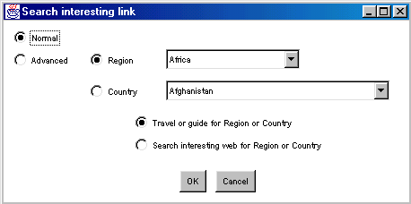ค้นหาตามความชอบของผู้ใช้ โดยเรียกใช้เมนู Search -> Find interesting links จะมีหน้าจอดังนี้
รูปที่ 3.4 แสดงหน้าจอการค้นหาตามความชอบของผู้ใช้
มีการค้นหา 2 รูปแบบ คือ แบบทั่วไป และ แบบค้นหาตามทวีปหรือประเทศ ซึ่งยังแบ่งเป็นค้นหาเว็บไซต์แนะนำทวีปหรือประเทศ หรือ ค้นหาเว็บไซต์ของทวีปหรือประเทศนั้น ๆ เมื่อเลือกเสร็จแล้วกดปุ่ม OK จะมีข้อความขึ้นแจ้งให้รอข้อความที่บอกว่าค้นหาเรียบร้อย การค้นหาใช้เวลาประมาณ 15 - 30 วินาที เมื่อข้อความแจ้งการค้นเรียบร้อยปรากฏให้กดปุ่ม OK เพื่อรับทราบจะกลับไปที่หน้าจอหลัก หากต้องการดูผลลัพธ์ให้ดูได้ที่สมุดเก็บลิงค์ที่ได้จากการค้นหาตามความชอบของผู้ใช้
- ตั้งเวลาให้ค้นหาตามความชอบของผู้ใช้ โดยเรียกใช้เมนู Search -> Make Schedule จะเป็นการตั้งเวลาให้ระบบค้นหาตามความชอบของผู้ใช้แบบทั่วไป โดยสามารถเลือกเวลาที่จะให้ค้นหาได้ ดูผลลัพธ์ได้ที่สมุดเก็บลิงค์เช่นกัน
- สมุดเก็บลิงค์ (Link_book) มี 2 เล่ม คือ สมุดเก็บลิงค์ที่ผู้ใช้ต้องการเก็บไว้ (Your added link book) เป็นเล่มที่ได้จากการที่ผู้ใช้เลือกลิงค์มาเก็บไว้ที่สมุดโดยคลิ้กเลือกที่กล่องสี่เหลี่ยมหน้าลิงค์ที่ต้องการเก็บแล้วกดปุ่ม Add อีกเล่มคือสมุดเก็บลิงค์ที่ได้จากการค้นหาตามความชอบของผู้ใช้ (Your interesting link book) จะเก็บลิงค์ที่ได้จากการค้นหาเมื่อผู้ใช้สั่งให้ระบบค้นหาตามความชอบของผู้ใช้ หากผู้ใช้ต้องการจะลบเว็บไซต์ออกจากสมุดเก็บลิงค์ให้เลือกเว็บไซต์นั้นโดยคลิกที่กล่องสี่เหลี่ยมจัตุรัสที่อยู่หน้าสุดของเว็บไซต์แล้วกดปุ่ม Remove หรือหากต้องการจะเก็บเว็บไซต์จากสมุดเก็บลิงค์ที่ได้จากการค้นหาตามความชอบของผู้ใช้ไปไว้ในสมุดเก็บลิงค์ตามต้องการก็เลือกเว็บไซต์ด้วยวิธีเดียวกันแล้วกดปุ่ม Add
- การจัดการข้อมูลผู้ใช้ (Profile) มี 4 รูปแบบ คือ เพิ่มผู้ใช้คนใหม่ , เลือกข้อมูลผู้ใช้ที่จะใช้งาน , แก้ไขข้อมูลผู้ใช้ที่ใช้อยู่ปัจจุบัน และ ลบข้อมูลผู้ใช้ทิ้ง

- การสอนระบบ
ผู้ใช้สามารถสอนให้ระบบทราบถึงความสนใจต่อประเภทเว็บไซต์ของผู้ใช้ได้ โดยเลือกเว็บไซต์ที่ผู้ใช้ชอบหรือไม่ชอบ ด้วยการคลิกที่กล่องสี่เหลี่ยมจัตุรัสหน้าสุดของเว็บไซต์แล้วกดปุ่ม Prefer ถ้าหากชอบเว็บไซต์นั้นและกดปุ่ม Not Prefer หากไม่ชอบ ระบบจะรับทราบแล้วนำไปปรับค่าความน่าสนใจของเว็บไซต์ประเภทนั้น ๆ ต่อไปในภายหลัง อนึ่ง เว็บไซต์ที่จะสามารถเลือกมาสอนระบบได้จะต้องเป็นเว็บไซต์ที่สามารถระบุไดเรกทอรีได้เท่านั้น

